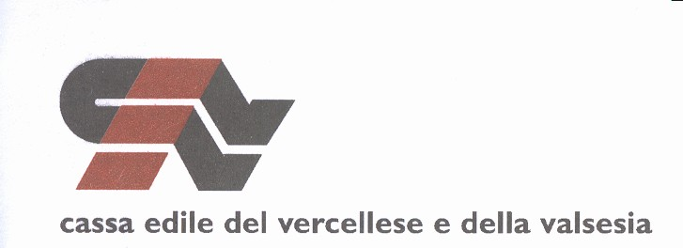 |  | 
Cassa Edile del Vercellese e della Valsesia | Scuola Edile del Vercellese e della Valsesia | Comitato Paritetico Territoriale della Provincia di Vercelli

MODULO DI ISCRIZIONE
(da inviare compilato e firmato al 0161.257155 o tramite posta elettronica al seguente indirizzo: info@scuolaedilevc.it )

Al Corso di Pre assunzione 16 ore….prima!
di
Dati Impresa partecipante al Corso - -

L’IMPRESA ______________________________________________________________

con sede in_______________________________________________________________

P.Iva ______________________________ Codice Fiscale ________________________

corso/via________________________________________________________________

CAP:__________________Città: ____________________________________________

Tel:___________________Fax: ______________ E-mail:_________________________

Referente Sig.____________________________________________

Dati iscritto al Corso

NOME______________________COGNOME _____________________________

Nato a:____________________il:_______residente a: _____________________Prov._____Cap ______

in Via__________________________________________________________________

tel. __________________ cell. _____________________ fax ___________________

e-mail __________________________ cod. fisc. ______________________________

Consenso del partecipante al corso al trattamento di propri dati personali comuni
Il sottoscritto: ____________________________ nato a: ________________il _____________
Residente a: _________________ in Via: ______________________, c.f. _________________
L’interessato, con la firma della presente attesta il proprio consenso affinché il titolare o responsabile o incaricato del trattamento procedano ai trattamenti dei propri dati personali per i fini espressi all’atto dell’acquisizione o come da informativa affissa (D. Lgs. 196/03).

Firma (partecipante) ________________________________________

Timbro e Firma (Seg. Scuola Edile): __________________________

